1.9新龙中一班今日动态
一、来园情况
今天能准时入园的小朋友是：赵翊帆、陆钦瀚、韩凯风、罗恩哲、吕秦川、刘然诺、高翊桐、谢意增、周佳毅、吴 律、曹李安、王启轩、李依恬、楚慕凡、许米诺、黄馨宁、仇思诺、万佳妮、赵诺一、杜妍汐、蔡书歆小朋友们进入教室都能主动和老师打招呼，很有礼貌哦！
二、区域活动
今天能积极参加区域游戏的小朋友是：赵翊帆、陆钦瀚、韩凯风、罗恩哲、吕秦川、刘然诺、高翊桐、谢意增、周佳毅、吴 律、曹李安、王启轩、李依恬、楚慕凡、许米诺、黄馨宁、仇思诺、万佳妮、赵诺一、杜妍汐、蔡书歆孩子们在各自的区域里能认真思考，并不断调整。
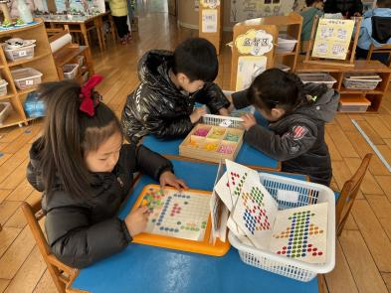 | 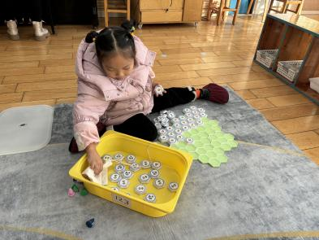 | 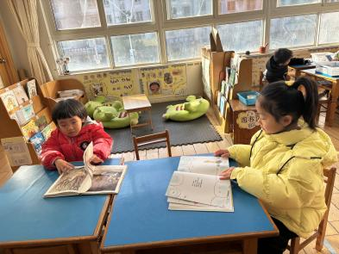
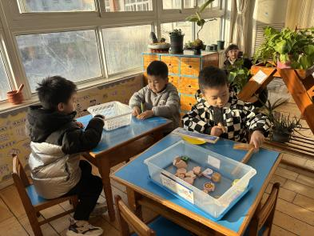 | 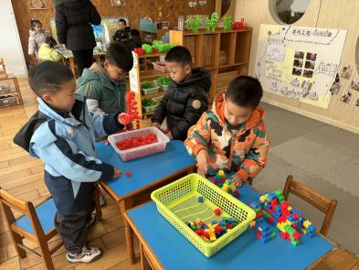 | 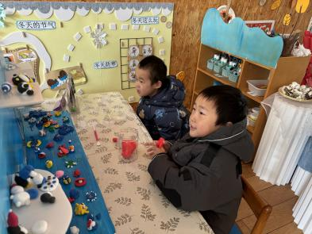

- 户外活动
今天我们在前操场开展户外活动，赵翊帆、陆钦瀚、韩凯风、罗恩哲、吕秦川、刘然诺、高翊桐、谢意增、周佳毅、吴 律、曹李安、王启轩、李依恬、楚慕凡、许米诺、黄馨宁、仇思诺、万佳妮、赵诺一、杜妍汐、蔡书歆能积极参加丢手绢的游戏，并知道拿到手绢就去追赶前一个小朋友。

四、集体活动《语言：老爷爷的帽子》
《老爷爷的帽子》是一则表现爱的故事，故事中老爷爷共有两顶帽子:第一顶是他自己的帽子.他把它送给了小鸟,表示他对小鸟的爱;第二顶是小鸟用羽毛做成的帽子,表示小鸟对老爷爷的爱.故事情节简单，立意明确，因此我设计了这一活动旨在引导幼儿学会关心，爱护他人，体验助人为乐所获得的幸福感和快乐感，学会关心他人，萌发互爱情感。
孩子们对故事情节比较感兴趣，喜欢听故事，乐意与人交往、学习、互助、合作、分享并有同情心，结合中班年龄特征，让幼儿通过此活动学会关心、帮助他人，并且想说、敢说、有机会说。
在活动中杜吴 律、万佳妮、赵诺一、黄馨宁、仇思诺、妍汐、蔡书歆能理解故事内容，能大胆讲述，表达自己的想法。
曹李安、王启轩、李依恬、楚慕凡、许米诺、赵翊帆、陆钦瀚、韩凯风、罗恩哲、吕秦川、刘然诺、高翊桐、谢意增、周佳毅能知道老爷爷与小鸟相互关心、相互帮助的美好情感。

五、请你关注
各位家长，近期流感严重，大家少去人多的地方，外出佩戴好口罩。

